CONCOURS ARTS ET MÉTIERS ParisTech - ESTP - ARCHIMEDE
Épreuve de Physique PC
Durée 4 h
Si, au cours de l'épreuve, un candidat repère ce qui lui semble être une erreur d'énoncé, d'une part il le signale au chef de salle, d'autre part il le signale sur sa copie et poursuit sa composition en indiquant les raisons des initiatives qu'il est amené à prendre.
L'usage de calculatrices est autorisé.
AVERTISSEMENT
Remarques préliminaires importantes : il est rappelé aux candidat(e)s que
- les explications des phénomènes étudiés interviennent dans la notation au même titre que les développements analytiques et les applications numériques; les résultats exprimés sans unité ne seront pas comptabilisés ;
- tout au long de l'énoncé, les paragraphes en italique ont pour objet d'aider à la compréhension du problème mais ne donnent pas lieu à des questions ;
- tout résultat fourni dans l'énoncé peut être admis et utilisé par la suite, même s'il n'a pas été démontré par le(la) candidat(e) ;
- les questions comportant le mot «calculer» demandent une application numérique.
Le problème, comportant trois parties indépendantes, s'intéresse à la décongélation des aliments par micro-ondes : quelques caractéristiques géométriques de la molécule d'eau sont interprétées dans la première partie, puis la propagation d'une onde électromagnétique dans un milieu diélectrique est étudiée dans la deuxième partie ; enfin l'approche thermique de la décongélation d'un aliment est abordée en troisième partie.
Dans l'industrie agro-alimentaire, une décongélation de blocs alimentaires doit être réalisée de manière à peu près uniforme et en une durée raisonnable. Une possibilité est d'utiliser des ondes électromagnétiques de fréquence $f=2,45GHz$ appartenant au domaine des micro-ondes (ce type d'ondes est émis dans les fours du même nom). Le principe physique est de faire vibrer les molécules d'eau, ce qui contribue au réchauffement de l'aliment introduit dans le four.
PREMIERE PARTIE GEOMETRIE DE LA MOLECULE D'EAU
La structure de la molécule d'eau est complexe et une description précise nécessite l'utilisation de la mécanique quantique. Dans cette partie, une modélisation simple permet de comprendre la géométrie de la molécule.
Données: Constante de gravitation : $G=6,7⋅{10}^{−11}$ uSI
Permittivité du vide : $ε_{0}=8,{8.10}^{−12}$ F. $m^{−1}$
Charge élémentaire : $e=1,{6.10}^{−19}C$
Masse d'un atome d'hydrogène : $m_{H}=1,{7.10}^{−27} kg$
Masse d'un atome d'oxygène : $m_{O}=2,{7.10}^{−26} kg$
Distance entre les centres des ions $H^{+}$et $O^{2−}$ dans $H_{2}O:L≅1,{0.10}^{−10} m$
A / APPROCHE ELECTROSTATIQUE DE LA MOLECULE D'EAU
Une charge ponctuelle $q_{1}$ est fixée au point $O$.
A1. Rappeler l'expression du potentiel électrostatique $V(M)$ créé dans le vide par la charge ponctuelle $q_{1}$ en un point M situé à la distance r du point O (le potentiel sera pris nul à l'infini).
Une deuxième charge $q_{2}$ est placée en un point $N$, à la distance $L$ de $O$ (figure 1).
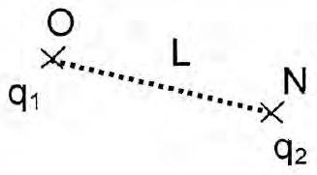
Figure 1
A2. En déduire l'énergie potentielle d'interaction électrostatique $W_{12}$ entre les deux particules chargées $q_{1}$ et $q_{2}$.
Les deux particules chargées $q_{1}$ et $q_{2}$ ont des masses respectives $m_{1}$ et $m_{2}$.
A3. Exprimer l'énergie potentielle d'interaction gravitationnelle $W_{\text{grav, }12}$ entre les deux particules chargées $q_{1}$ et $q_{2}$.
Calculer le rapport $η=\left|W_{12}/W_{\text{grav, }12}\right|$ si la charge $q_{1}$ est un ion hydrogène $H^{+}$et $q_{2}$ un ion oxygène $O^{2−}$. Qu'en déduire pour une étude énergétique de la molécule d'eau?
La molécule d'eau peut approximativement être décrite de la manière suivante (figure 2) : un ion ponctuel $O^{2−}$ est à la distance $L$ de deux ions ponctuels $H^{+}$, l'angle $∡HOH$ étant noté $2θ$.
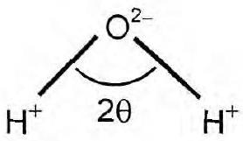
Figure 2
A4. Déterminer l'énergie d'interaction électrostatique $W_{\text{HH }}$ entre les deux ions $H^{+}$, puis l'énergie d'interaction $W_{OH}$ entre un ion $H^{+}$et l'ion $O^{2−}$, en fonction notamment de la charge élémentaire $e$, de $L$ et de l'angle $θ$.
L'énergie potentielle électrostatique $W$ de la molécule d'eau s'exprime, en supposant comme précédemment les charges ponctuelles, sous la forme : $W=W_{HH}+2W_{OH}$.
A5. Expliquer les signes de $W_{HH}$ et $W_{OH}$. Justifier la présence du facteur 2.
La fonction $W(L,θ)$ représente l'énergie potentielle de la molécule d'eau.
Dans la suite, la longueur $L$ sera supposée fixe. L'expression de l'énergie potentielle de la molécule d'eau $W(θ)$ sera fonction uniquement de l'angle $θ$.
A6. Quelle est la valeur $θ_{0}$ de l'angle à l'équilibre, prévu par la modélisation précédente ? Cet équilibre est-il stable ? Comment expliquer simplement la valeur de $θ_{0}$ ?
A7. En faisant appel aux connaissances acquises dans le cours de chimie, expliquer quelle valeur est attendue pour $θ_{0}$. Le résultat de la question précédente est-il satisfaisant ?
Une description plus élaborée de la molécule d'eau fait intervenir l'étendue spatiale de l'ion $O^{2−}$, les ions $H^{+}$étant toujours considérés comme ponctuels. Le champ créé par les ions $H^{+}$ perturbe la répartition de charge à l'intérieur de $O^{2−}$, et par conséquent modifie l'énergie d'interaction électrostatique des charges.
En première approche, étudions un atome constitué, selon le modèle simplifié de THOMSON (1904), d'un noyau de charge +q réparti uniformément en volume dans une boule $B$ de centre $O$ et de rayon $R$, et d'électrons. Ces électrons sont représentés par une charge ponctuelle unique $−q$, soumise au champ du noyau (fiqure 3). La position de cette charge $−q$ à un instant quelconque est repérée par le point $M$.
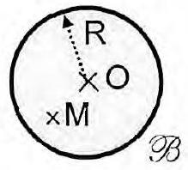
Figure 3
A8. Evaluer le champ électrique $\vec{E}(M)$ créé par le noyau seul en un point $M$ intérieur à la boule $B$, en fonction notamment de $q,R$ et $\vec{OM}$.
A9. Exprimer la force de LORENTZ subie par la charge -q. En déduire sa position d'équilibre, repérée par le vecteur ${\vec{r}}_{\text{éq }}$, de la charge $−q$ dans le champ du noyau. L'équilibre est-il stable?
L'atome est alors placé dans un champ électrique extérieur uniforme et stationnaire ${\vec{E}}_{0}$. II sera admis que la distribution de charges du noyau n'est pas modifiée par l'action du champ ${\vec{E}}_{0}$.
A10. Quelle est la nouvelle position d'équilibre, repérée par ${\vec{r}}_{\text{éq }}^{′}$, de la charge $−q$ en fonction de ${\vec{E}}_{0},q,ε_{0}$ et R ? (la valeur du champ ${\vec{E}}_{0}$ est supposée suffisamment faible pour que cette position d'équilibre se situe à l'intérieur de la sphère de centre $R$ )
A11. Montrer que l'atome acquiert alors un moment dipolaire ${\vec{p}}_{i}$ (dit induit) de la forme :
${\vec{p}}_{i}=ε_{0}α_{\text{pol }}{\vec{E}}_{0}$, où $α_{\text{pol }}$ sera exprimé en fonction de R.
Revenons au cas de la molécule d'eau. Elle est désormais modélisée par un ion oxygène $O^{2−}$ de rayon $R$ centré en O et de deux ions ponctuels $H^{+}$. L'angle $∡HOH$ est toujours noté $2θ$ et la distance du centre $O$ à un ion $H^{+}$vaut $L$ (figure 4, représentant le plan de la molécule d'eau).
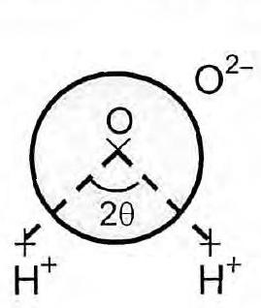
Figure 4
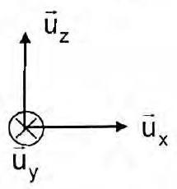
Figure 4
Le champ extérieur ${\vec{E}}_{0}$ modifiant la répartition de charge de l'ion $O^{2−}$ est celui engendré par les deux ions $H^{+}$au niveau du centre O de l'ion $O^{2−}$.
A12. Exprimer le champ ${\vec{E}}_{0}$ en fonction notamment de la charge élémentaire e, de $L$ et de $θ$.
L'expression établie en question A11 donnant le moment dipolaire induit d'un atome est supposée toujours valable dans le cas de l'ion $O^{2−}$. L'énergie potentielle électrostatique associée à la déformation de la répartition de charge s'écrit alors: $W^{′}=−{\vec{p}}_{i},{\vec{E}}_{0}/2$. Au final, l'énergie potentielle totale de la répartition de charge vaut $W_{\text{tot }}=W+W^{′}$, où $W$ a été déterminé à la question A5.
A13. Ecrire $W_{\text{tot }}(θ)$ sous la forme : $W_{\text{tot }}(θ)=\frac{e^{2}}{8πε_{0}L}\left(A_{1}+\frac{A_{2}}{sin⁡θ}+A_{3}\cos^{2}⁡θ\right)$.
Déterminer les coefficients $A_{1},A_{2}$ et $A_{3}$ en fonction de $L$ et $R$.
A14. En déduire les positions d'équilibre. Les calculer sachant que le rayon de l'ion $O^{2−}$ vaut $R≅1,{0.10}^{−10} m$.
A15. Tracer l'allure de $W_{\text{tot }}(θ)$ en fonction de $θ$. En déduire la stabilité des positions d'équilibre obtenues précédemment.
A16. Commenter ces résultats.
DEUXIEME PARTIE PROPAGATION D'UNE MICRO-ONDE DANS UN ALIMENT SURGELE
Dans un four à micro-ondes, une onde électromagnétique est créée afin de permettre le réchauffement d'aliments. Le but de cette partie est d'étudier la structure d'une micro-onde au cours de la traversée d'un aliment.
Données : Pour un champ vectoriel $\vec{A}$, rappelons que : $\vec{rot}(\vec{rot}\vec{A})=\vec{grad}(div\vec{A})−Δ\vec{A}$.
La vitesse de la lumière dans le vide est $c=3,{0.10}^{8} m.s^{−1}$.
Le complexe $j$ est tel que $j^{2}=−1$.
B / ELECTROMAGNETISME DANS UN MILIEU DIELECTRIQUE
B1. La molécule d'eau est-elle polaire ? (justifier clairement la réponse)
Calculer l'ordre de grandeur du moment dipolaire en supposant comme dans la partie A que la molécule est une association de trois ions (utiliser le cas échéant pour la valeur de l'angle $∡HOH$ l'ordre de grandeur $2θ≈{90}^{∘}$ ).
La quantité ainsi obtenue est-elle à votre avis supérieure ou inférieure à la valeur expérimentale ? Pourquoi ?
B2. Définir le vecteur polarisation $\vec{P}$ d'un milieu diélectrique et rappeler l'unité de cette grandeur. Pourquoi la polarisation $\overset{⇀}{P}$ de l'eau ou d'un aliment contenant de l'eau est-elle considérée comme nulle?
Plaçons un dipôle permanent $\vec{p}$ dans un champ électrique $\vec{E}$ stationnaire et uniforme spatialement.
B3. Quelles sont les possibilités d'orientation à l'équilibre du dipôle $\vec{p}$ dans le champ $\vec{E}$ ? Préciser leur stabilité.
Désormais, le champ est supposé oscillant : $\vec{E}(t)={\vec{E}}_{0}cos⁡(ωt);{\vec{E}}_{0}$ est un vecteur donné et la pulsation $ω$ est considérée comme faible.
B4. Décrire qualitativement l'effet de l'oscillation temporelle du champ sur l'orientation du dipôle. Que se passe-t-il si la pulsation $ω$ est progressivement augmentée ? Quelles sont les conséquences du point de vue thermique?
Dans la suite de cette partie sera étudiée la propagation d'une micro-onde dans un aliment congelé, qui sera considéré comme un matériau diélectrique homogène, isotrope, dépourvu de courants et charges libres. Dans ce milieu, la polarisation $\vec{P}$ vérifie l'équation suivante en présence d'un champ électrique $\vec{E}$ :
$$τ\frac{∂\overset{⇀}{P}}{∂t}+\overset{⇀}{P}=ε_{0}χ_{0}\overset{⇀}{E}, \text{ où }τ=1,{0.10}^{−12}\text{ s et }χ_{0}=75\text{ sont des constantes. }$$
L'onde étudiée s'exprime en notation complexe sous la forme : $\vec{\underline{E}}=E_{0}exp⁡j(ωt−\underline{kx})\vec{u}$, où $E_{0}$ est une constante réelle, $ω$ la pulsation, $\underline{k}=k_{1}+jk_{2}$ le vecteur d'onde, éventuellement complexe et $\vec{u}$ un vecteur unitaire fixé. Les autres champs comportent un terme de phase similaire.
B5. Donner le sens physique des grandeurs $χ_{0}$ et $τ$. Pour cette dernière, étudier l'expression de l'évolution de la polarisation $\vec{P}$ dans le cas où le champ électrique est annulé à partir de $t=0$.
B6. Montrer que la susceptibilité complexe $\underline{χ}(ω)$ du milieu diélectrique s'écrit :
$$\underline{χ}(ω)=χ_{1}(ω)+jχ_{2}(ω),\text{ avec }χ_{1}(ω)=χ_{0}\frac{1}{1+ω^{2}τ^{2}}\text{ et }χ_{2}(ω)=χ_{0}\frac{βωτ}{1+ω^{2}τ^{2}}$$
où $β$ est un nombre qu'il conviendra d'expliciter.
B7. Donner l'allure des courbes $χ_{1}(ω)$ et $χ_{2}(ω)$. Faire intervenir les valeurs $χ_{0}$ et $1/τ$ sur les tracés. Commenter ces courbes (limites basse et haute pulsation, point(s) particulier(s)).
Dans tout milieu diélectrique possédant la polarisation $\vec{P}$ existe une densité volumique de courants liés ${\overset{‾}{j}}_{ℓ}=\frac{∂\vec{P}}{∂t}$.
B8. Rappeler l'équation locale de conservation de la charge. En déduire que l'expression de la densité volumique de charges liées s'écrit: $ρ_{ℓ}=K$ div $\vec{P}$, où $K$ est une constante à expliciter. Préciser l'unité de la densité de courants liés ${\vec{j}}_{ℓ}$ dans le Système International.
B9. Ecrire les équations de MAXWELL dans le matériau diélectrique, en faisant intervenir les seuls champs électrique $\underline{\vec{E}}$ et magnétique $\underline{\vec{B}}$.
B10. Montrer que le champ $\vec{E}$ est transverse. Que dire de la direction de $\vec{u}$ ?
Dans la suite, $\vec{u}$ sera choisi tel que $\vec{u}={\vec{u}}_{y}$.
B11. Trouver une équation vérifiée seulement par le champ électrique $\vec{E}$ (équation de propagation).
B12. En déduire l'équation de dispersion, soit l'expression de ${\underline{k}}^{2}$ en fonction de $ω,c$ et $\underline{χ}$.
B13. En supposant que $χ_{0}≫1$ et $ωτ≪1$, trouver des nombres réels $r_{1}$ et $r_{2}$ (à exprimer en fonction de $χ_{0},ω$ et $τ$ ) tels que $1+\underline{χ}≅{\left(r_{1}+jr_{2}\right)}^{2}$. (la relation $\sqrt{1+x}≅1+x/2$ pour $x≪1$ pourra être utilisée)
B14. Ecrire le vecteur d'onde $\underline{k}$ sous la forme $\underline{k}=k_{1}+jk_{2}$. Exprimer les parties réelle $k_{1}$ et imaginaire $k_{2}$, en fonction de $ω,c,χ_{0}$, et $τ$.
B15. En déduire l'expression précise du champ électrique réel $\overset{‾}{E}$ en faisant notamment intervenir $k_{1}$ et $k_{2}$. Commenter la forme de l'onde obtenue : est-elle plane, progressive (si oui, dans quelle direction), stationnaire (si oui, par rapport à quelle direction) ? Quelle est sa polarisation? (toutes ces réponses seront clairement justifiées)
B16. Exprimer la longueur d'onde $λ$ de l'onde dans le diélectrique. Ecrire l'amplitude sous la forme $E_{0}exp⁡(−x/δ)$ et exprimer $δ$ en fonction de $k_{1}$ et(ou) $k_{2}$. Pourquoi l'amplitude de l'onde varie-t-elle? Préciser le sens physique de $δ$.
B17. Calculer $ωτ,λ$, puis $δ$ pour une fréquence $f=2,45GHz$. Commenter le résultat.
B18. Sans faire de calcul, donner la direction du vecteur de POYNTING moyen, ainsi que l'expression de sa dépendance par rapport aux variables spatiales.
TROISIEME PARTIE DECONGELATION D'UN ALIMENT
L'étude précédente a abordé les principaux phénomènes ayant lieu lors de la propagation d'une micro-onde dans un aliment congelé. Dans cette troisième partie seront mis en évidence l'intérêt de la décongélation par micro-ondes, puis la manière de procéder afin d'obtenir une décongélation sensiblement uniforme.
L'aliment soumis à la décongélation, de forme parallélépipédique, possède une section $S=1,0{ m}^{2}$ et une épaisseur $L=20 cm$. Sa température initiale est uniforme, égale à $T_{\text{ini }}=−{20}^{∘}C$, et la température finale désirée est fixée à $T_{\text{fin }}=0^{∘}C$.
C / DECONGELATION « CLASSIQUE»
La manière la plus simple de procéder à la décongélation consiste à utiliser un fluide plus chaud (air ou eau en pratique).
Jusqu'à la fin du problème, la situation est supposée unidimensionnelle, c'est-à-dire que les grandeurs d'intérêt ne dépendent que de la variable $x$ (figure 5). L'action du fluide entourant l'aliment sera simplifiée, en supposant qu'elle impose la température $T_{\text{ext }}={20}^{∘}C$ aux bords de l'aliment, c'est-à-dire en $x=0$ et en $x=L$. Quasi instantanément, les bords de l'aliment acquièrent la température $T_{\text{ext }}$, puis petit à petit, l'intérieur de l'aliment se réchauffe. Pour la simplification du problème, les fuites thermiques latérales seront négligées.
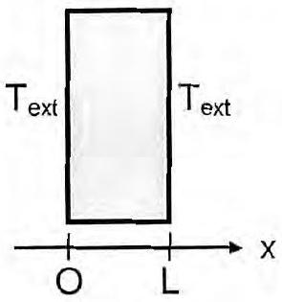
Figure 5
La capacité thermique massique de l'aliment est notée $c_{\text{th }}=2,0 kJ⋅{ K}^{−1}⋅{ kg}^{−1}$, sa conductivité thermique $λ_{\text{th }}=1,0 W⋅{ m}^{−1}⋅{ K}^{−1}$ et sa masse volumique $ρ=1,1⋅{10}^{3} kg⋅{ m}^{−3}$; ces grandeurs demeurent uniformes au sein de l'aliment.
C1. En considérant une tranche élémentaire d'aliment comprise entre $x$ et $x+dx$, établir l'équation de diffusion thermique satisfaite par la température de l'aliment:
$$\frac{∂T(x,t)}{∂t}=D_{th}\frac{∂^{2} T(x,t)}{∂x^{2}},$$
où $D_{\text{th }}$ est une constante à expliciter en fonction des caractéristiques de l'aliment.
La température de l'aliment est dans un premier temps recherchée sous la forme : $T(x,t)=T_{\text{ext }}+f(x)g(t)$. La fonction $f(x)$ est supposée être sinusoïdale, de la forme $f(x)=sin⁡(μx)$, où $μ$ est une constante positive ; la fonction $g(t)$ sera explicitée ultérieurement.
C2. En considérant les conditions aux limites, exprimer les valeurs possibles de $μ$ en faisant intervenir un entier n.
C3. En résolvant l'équation de diffusion thermique, montrer que la température $T(x,t)$ s'écrit alors sous la forme :
$$T(x,t)=T_{ext}+θsin⁡(μx)exp⁡(vt),$$
où $θ$ est une constante (qui ne sera pas déterminée). Exprimer la constante $v$ en fonction de $D_{\text{th }}$, L et n .
C4. Tracer, dans le cas $n=1$, l'allure de la température de l'aliment $T(x,t)$ au début de la décongélation, pour $t_{1}=0^{+}$, puis au bout d'un certain temps, pour $t_{2}=5h$ (calculer notamment $exp⁡\left(vt_{2}\right)$.
C5. Commenter l'évolution de la température au cours du temps. Critiquer les deux courbes obtenues.
Une solution plus générale peut être obtenue en sommant les solutions obtenues précédemment pour les différentes valeurs des entiers $n$, les constantes étant désormais indicées :
$$T(x,t)=T_{\text{ext }}+\sum_{n=1}^{∞}{ }θ_{n}sin⁡\left(μ_{n}x\right)exp⁡\left(v_{n}t\right).$$
C6. Estimer numériquement la durée nécessaire pour dégeler l'aliment et commenter le résultat.
C7. Pouvait-on avoir une idée de son ordre de grandeur sans faire les calculs précédents ?
D / DECONGELATION PAR MICRO-ONDES
Une autre possibilité pour la décongélation est l'emploi d'ondes électromagnétiques. Une micro-onde est envoyée en incidence normale sur les deux faces de l'aliment (figure 6). Ce dernier possède les mêmes sections $S=1,0{ m}^{2}$ et épaisseur $L=20 cm$ que précédemment.
Afin de simplifier la modélisation de l'aliment, il est possible de le partager (par la pensée) en cinq tranches d'égale épaisseur. Dans chaque tranche, les propriétés thermophysiques de l'aliment et la température sont considérées comme uniformes. La température du centre $C_{j}$ de la tranche j est notée $T_{j}$ (figure 6).
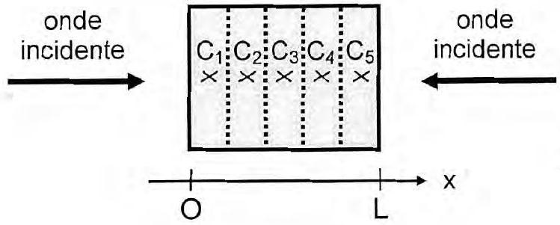
Figure 6
Comme cela a été étudié dans la deuxième partie, l'onde est absorbée dans l'aliment et sa puissance décroît exponentiellement. Par exemple, la puissance $P$ associée à l'onde arrivant en $x=0$ varie comme $P(x)=P_{0}exp⁡(−αx)$, où $α$ est une constante positive et $P_{0}=5,0 kW$. L'onde provenant de l'extrémité $x=L$ est absorbée de la même manière.
Une difficulté pour la modélisation provient du fait que les propriétés physiques du matériau dépendent de sa température. Deux domaines seront distingués :
- domaine $A$ : état congelé : $T_{ini}≤T≤T^{′}\left(\right.$ avec $\left.T^{′}=−3^{∘}C\right)$
- domaine $B$ : état en cours de décongélation : $T^{′}≤T≤T_{\text{fin }}$ (avec $T_{\text{fin }}=0^{∘}C$ ).
Sur la figure 7, sont représentées des modélisations simplifiées des variations de la capacité thermique massique $c_{th}$, de la conductivité thermique $λ_{th}$ ainsi que de la constante d'atténuation $α$. Ces quantités comporteront donc en indice le domaine de température considéré, comme par exemple $c_{\text{th, }A}$. La masse volumique reste, quant à elle, quasiment constante et notée $ρ=1,1⋅{10}^{3} kg⋅{ m}^{−3}$.
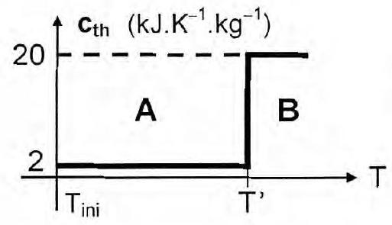

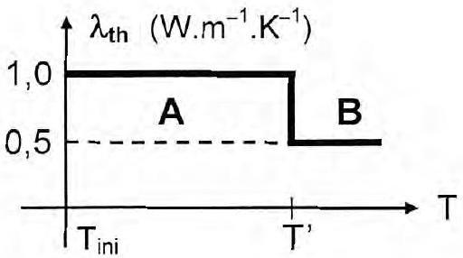

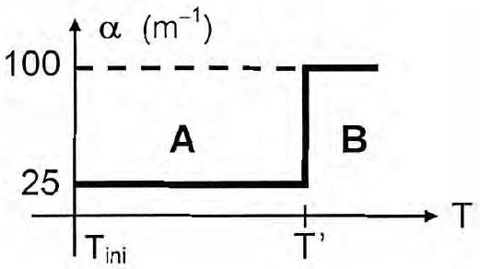
Figure 7
Dans un premier temps, la diffusion thermique n'est pas prise en compte.
D1. Comment interpréter qualitativement l'augmentation brusque de la capacité thermique au voisinage de $T^{′}$ ?
D2. Calculer le transfert thermique (chaleur) que doit recevoir l'aliment pour passer de $T_{\text{ini }}$ à $T_{\text{fin }}$.
D3. Sachant que chacune des deux ondes envoyées sur l'aliment possède une puissance $P_{0}$, calculer la durée $Δt$ de la décongélation. Pourquoi n'est-ce qu'une estimation?
D4. Si l'aliment est dans l'état congelé $A$, calculer (numériquement) la fraction de puissance $\frac{P_{j}}{P_{0}}$ de l'onde arrivant en $x=0$, qui est absorbée dans la tranche $j(j=1,…,5)$.
Calculer ensuite la fraction de la puissance provenant des deux ondes $\frac{P_{j}^{′}}{2P_{0}}$ absorbée dans la tranche $j(j=1,…,5)$.
Calculer enfin la durée $Δt_{1}$ requise pour chauffer la tranche 1 jusqu'à la température $T^{′}$ (toute conduction thermique est négligée à ce stade).
Préciser l'état dans lequel se trouvent alors les autres tranches.
D5. L'aliment est ensuite supposé être entièrement dans l'état intermédiaire B. Calculer de même la fraction de puissance totale $\frac{P_{j}^{′′}}{2P_{0}}$ absorbée dans la tranche $j(j=1,…,5)$. Conclure.
En pratique, pour pallier le problème précédent, l'aliment est décongelé par micro-ondes dans une pièce très froide, à une température de l'ordre de $−{50}^{∘}C$ à $−{60}^{∘}C$.
D6 Expliquer la pertinence de ce procédé.

